**Uni-FACEF CENTRO UNIVERSITÁRIO MUNICIPAL DE FRANCA**

**Mateus Borges Rodrigues**

**Ramon Luiz Souza**

**Victor Vinicius Sued Flávio**

**CENTRAL WEB DE OPINIÕES**

**FRANCA**

**2019**

**SUMÁRIO**

1. Empreendedorismo 3

1.1. Conceitos de empreendedorismo 3

1.2. Startup enxuta 3

1.3. Modelo de negócios 4

1.4. Canvas 5

1.4.1. Interpretação do Canvas 5

1.5. Estudo de caso 6

1.5.1. Resultados do formulário 7

1.6. Considerações Finais 12

2. Gerenciamento do Projeto 13

Gerenciamento de Integração 13

Gerenciamento de Escopo 15

EAP 16

BPMN 17

Diagrama de Atividade 19

Diagrama de Sequência 20

Diagrama de Máquina de Estado 21

Documento de requisitos 24

Requisitos Funcionais 24

Requisitos não funcionais 26

Diagrama de Caso de Uso 27

Especificações dos Casos de Uso 28

Matriz de Rastreabilidade 60

Gerenciamento de Tempo 60

Gerenciamento de Custos 61

Métricas 61

Gerenciamento de Qualidade 64

Portabilidade 64

Gerenciamento dos R.H 69

Gerenciamento das Comunicações 69

Gerenciamento de Risco 69

Gerenciamento das aquisições 69

3.1. Introdução 71

3.2. Projeto 71

3.3. Características gerais 71

3.4. Recursos utilizados 71

3.4.1. Landing page 72

3.4.2. Home usuário 72

3.4.3. Pesquisa do Produto 73

3.4.4. Home Admin 74

3.4.5. Tela Sobre 75

4. Banco de Dados 75

4.1. MER e DER 75

Modelo Abstrato 76

Modelo Lógico 77

Modelo Físico 77

5. Paradigmas da Programação .................................................. 75

6. Conclusão 85

Referências ......................................................................................... 80

1. Empreendedorismo
   1. Conceitos de empreendedorismo

Segundo Baggio e Baggio (2014), empreendedorismo consiste no prazer de realizar com dedicação, empenho e inovação qualquer projeto pessoal ou organizacional, em desafio permanente às oportunidades e riscos. É assumir um comportamento proativo diante de questões e de problemas que precisam ser resolvidos. O empreendedorismo é o surgimento do indivíduo para o aproveitamento integral de suas potencialidades racionais e intuitivas. É a busca do autoconhecimento em processo de aprendizado permanente, em atitude de abertura para novas experiências e novos paradigmas.

* 1. Startup enxuta

De acordo com Zuini (2013)*,* Startup Enxuta é um conjunto de práticas para criação de novos negócios de forma ágil, com um custo reduzido seguindo o desejo dos clientes. Sendo assim deve possuir as seguintes características: Reduzir ao máximo o tempo de criação de seu produto, focando no desenvolvimento ágil “Produto Mínimo Viável” ou MVP; Aperfeiçoar constantemente o produto conforme os resultados obtidos, reduzindo assim os ciclos do desenvolvimento ao máximo; Testar regularmente a aceitação do produto junto as suas personas, colhendo informações que possam ajudar na sua adequação às necessidades dos clientes; Ingerir o mínimo possível de recursos(humanos e financeiros) até encontrar o chamado “product x market fit”, ou seja, o produto que se “encaixa” com as necessidades do mercado; Mudar seu produto/modelo de negócio radicalmente se não tiver aceitação do mesmo.

Sendo assim o conceito mais importante da Startup Enxuta é de, em vez de gastar muitos recursos, entre eles, tempo, dinheiro e pessoas, para planejar, pesquisar e desenvolver,  buscar descobrir o que o mercado deseja, testando o mais cedo possível sua aceitação ao produto que foi desenvolvido e, assim, tendo tempo para mudar e aperfeiçoar.

* 1. Modelo de negócios

A QueroEsse em 2019 oferece uma plataforma web para aqueles que compram em lojas físicas ou virtuais e que auxilia o consumidor a ter um maior poder de compra, aumentando a satisfação pós compra. O software conta com uma inteligência artificial que será capaz de identificar atributos positivos e negativos de um produto, baseando-se em seus comentários que foram gerados por usuários que compraram em diferentes e-commerce.

Segundo a ABComm, o comércio eletrônico deve registar um ticket médio de R$ 301, com um total de 265 milhões de pedidos efetuados pelos consumidores até o fim deste ano. O número de lojas virtuais deve totalizar 87 mil. As micro e pequenas empresas devem aumentar sua participação no faturamento, atingindo 29%. A participação dos marketplaces no faturamento do setor também deve registrar crescimento em 2019. Segundo a entidade, a fatia deve passar dos atuais 31% verificados em 2018 para 35% ao fim deste ano.

O crescente mercado e-commerce deu a oportunidade para empresas que analisam a satisfação do cliente após adquirir um produto em loja física ou virtual, exemplos de empresas que estão sendo bem-sucedidas é a ReclameAqui, Zoom e Buscapé. Visualizando este nicho, nasce a QueroEsse.

A QueroEsse obtém seu lucro através de parcerias com as fabricantes dos produtos avaliados na plataforma, *ad-words* e doações. Visamos facilitar o acesso a opiniões de produtos centralizando-as em uma única página.

Será construído um Web Crawler que acessará os maiores sites de e-commerce do Brasil e extrair dados de produtos, bem como nome, fotos, especificação técnica, comentários e rating. Todos esses dados serão armazenados em banco de dados para futuras consultas. Será desenvolvido um website onde o consumidor fará a consulta de um produto e exibirá todos os comentários relevantes em diferentes e-commerce. Após a extração dos comentários, ocorrerá o seu processamento para identificar os atributos positivos e negativos. Ao término, apresentara o produto com o seu nome, foto, especificação técnica, comentários, média dos ratings e os atributos. O Web Crawler é limitado a disponibilidade do site, quantidade de requisições no site e a restrição legal do e-commerce consultado.

* 1. 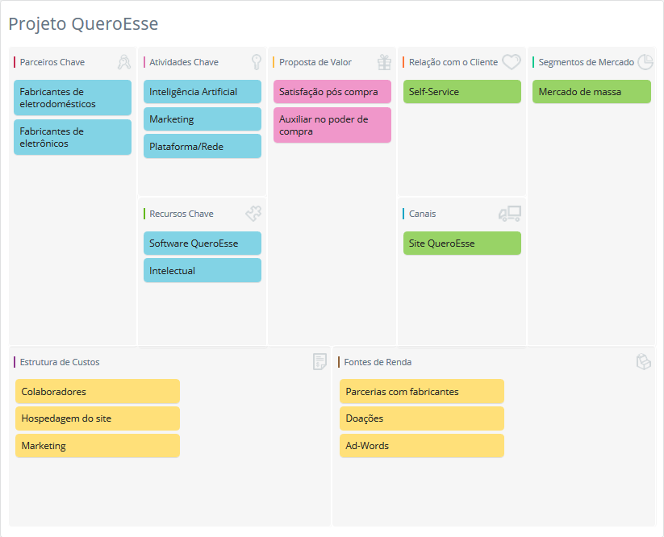Canvas

Imagem 1 – Representação do Canvas. Disponível em: https://canvas.sebraecanvas.com/668785570475408982a14c36ffbd769a/400875

* + 1. Interpretação do Canvas

O objetivo é auxiliar o cliente a realizar sua compra em e-commerces ou lojas físicas obtendo mais informações sobre o produto escolhido, tal como seus atributos positivos e negativos baseados nos comentários de clientes que já compraram o produto e utilizam os comentários da plataforma de e-commerce onde adquiriu para dar seu feedback.

A estrutura de custo se baseia na hospedagem do site, colaboradores e marketing digital.

A QueroEsse realizará parcerias com fabricantes dos produtos expostos na plataforma e será adicionado ao site adwords , além de aceitar doações a fim de obter lucro e alcançar os resultados esperados.

O Principal canal de comunicação será a plataforma e possivelmente no futuro através das redes sociais, Facebook, Instagram e WhatsApp.

* 1. Estudo de caso

A entrevista consistiu em formulário realizado no Google Forms durante o mês de março/2019. Foram realizadas 12 perguntas com o objetivo de entender qual o comportamento do consumidor nos e-commerce brasileiros e se ele utilizaria um software que o auxiliaria na tomada de decisões de compra de um produto de acordo com os seus atributos.

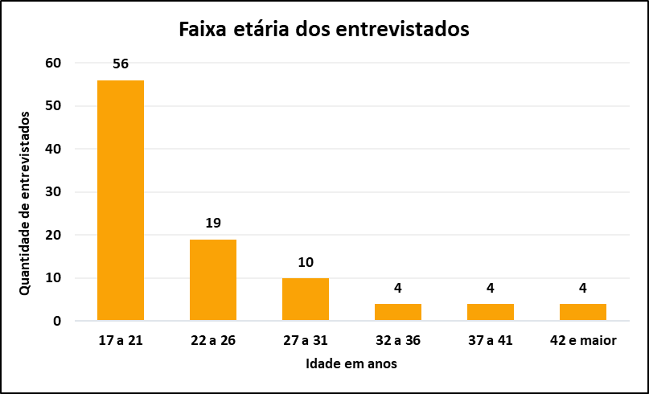

Imagem 2 – Gráfico da faixa etária dos entrevistados.

* + 1. Resultados do formulário

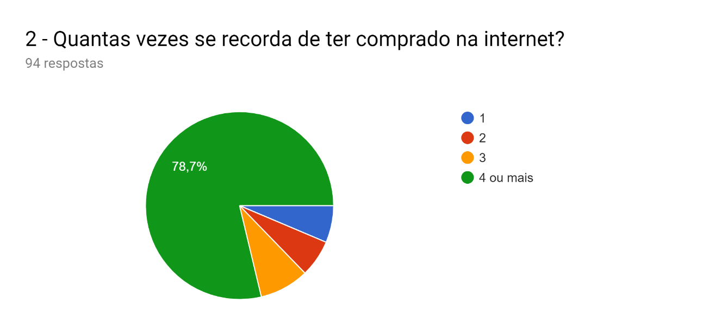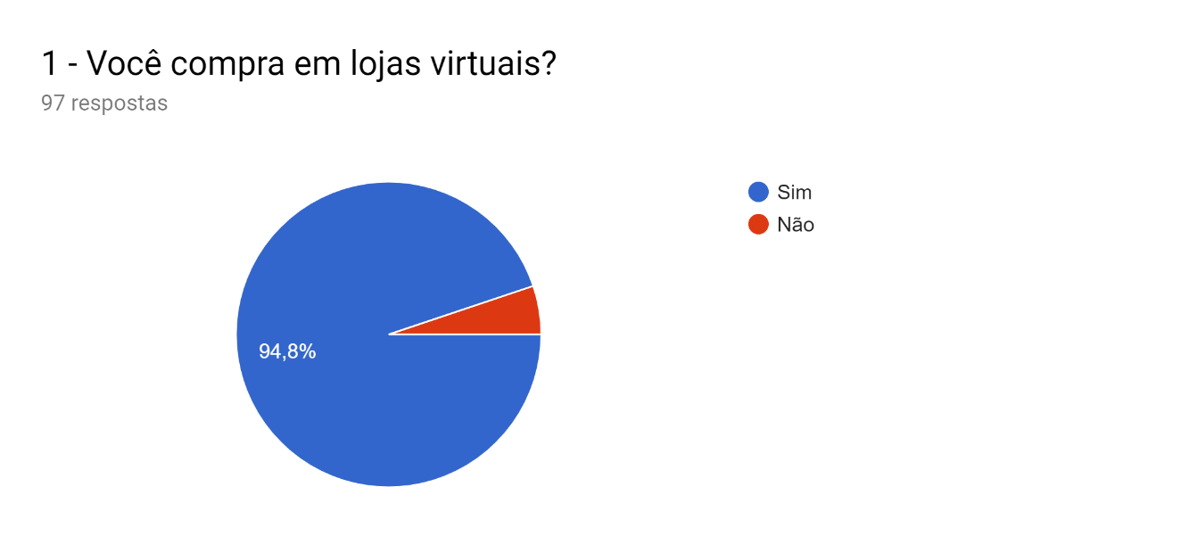

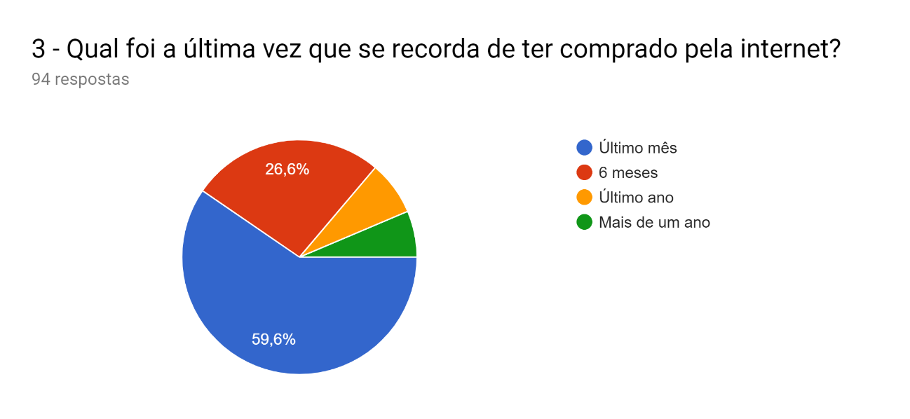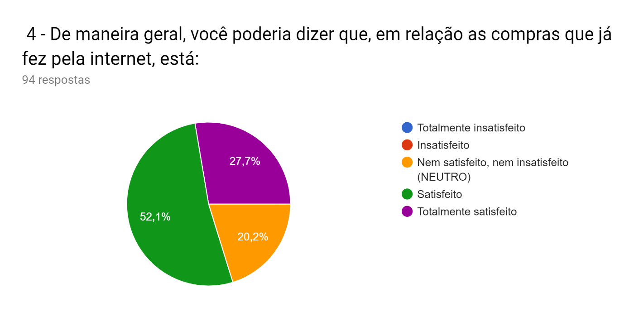

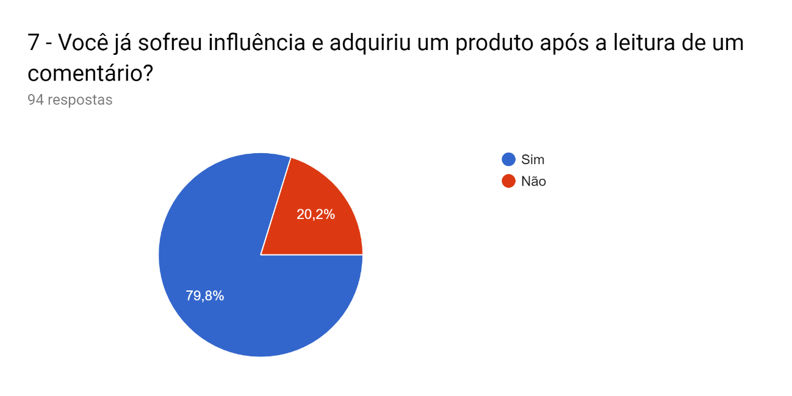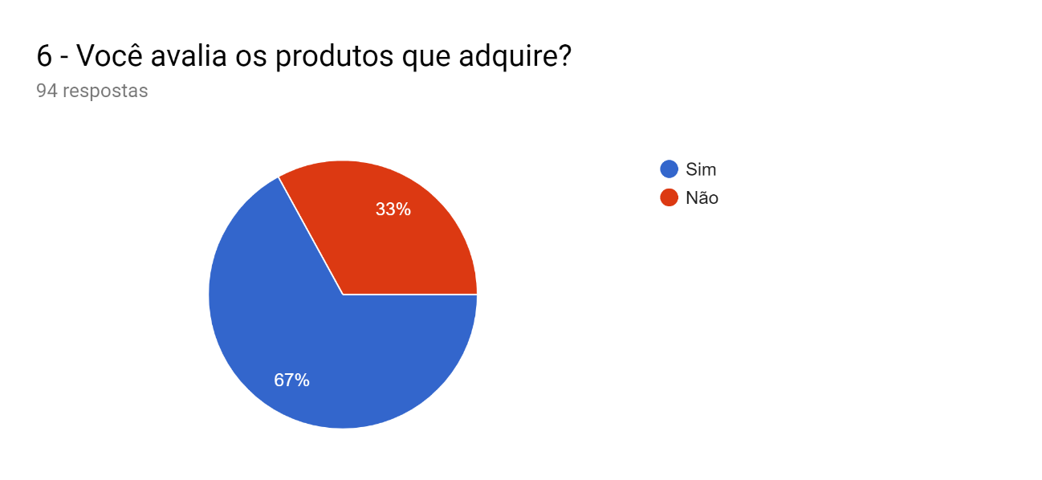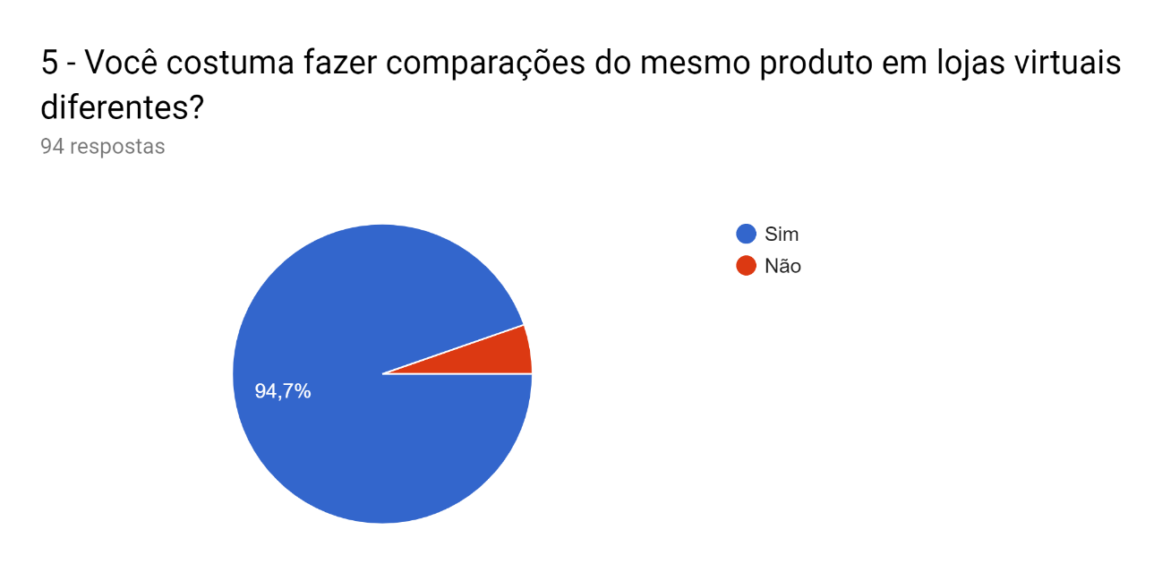

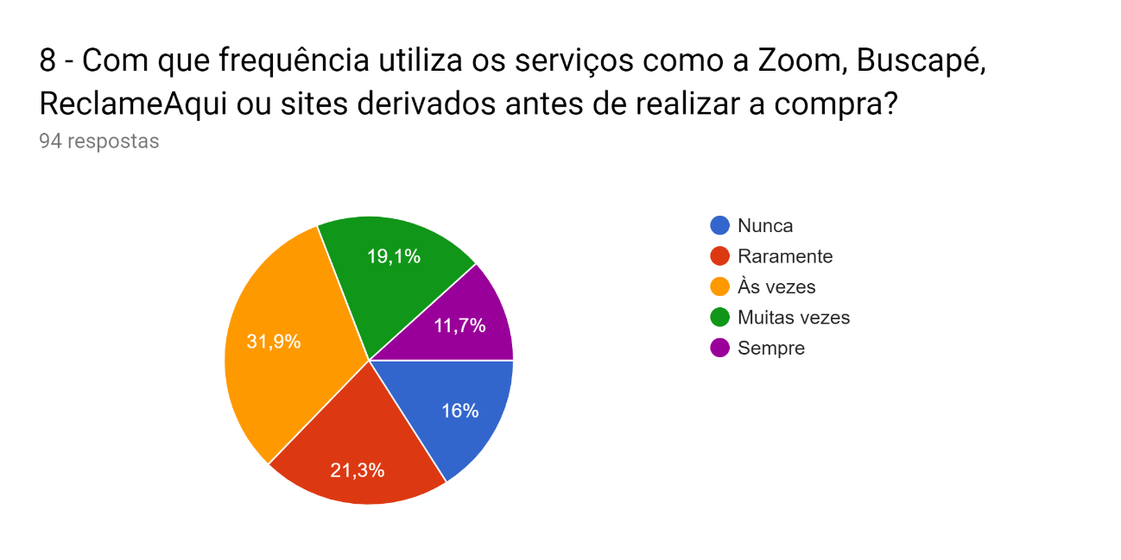

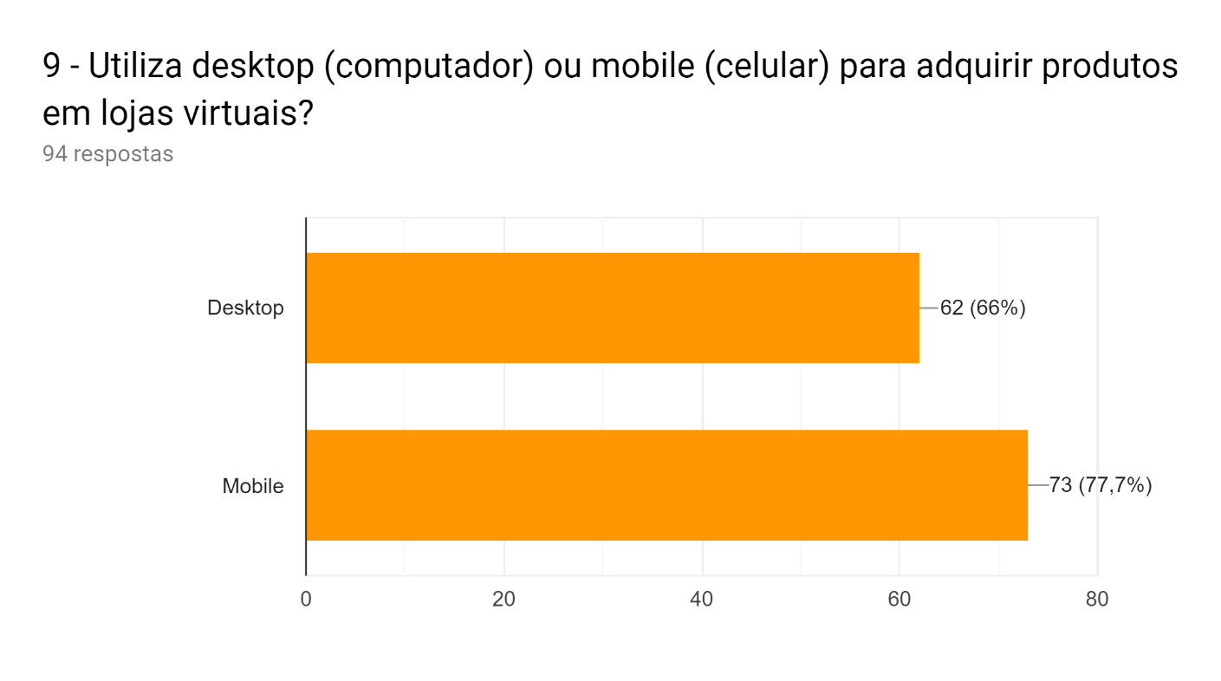

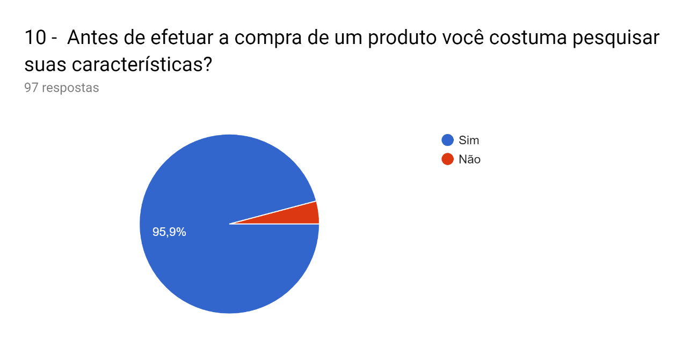

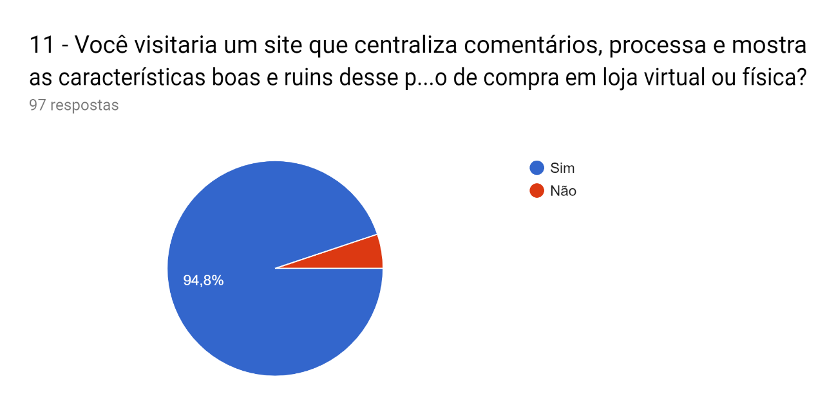

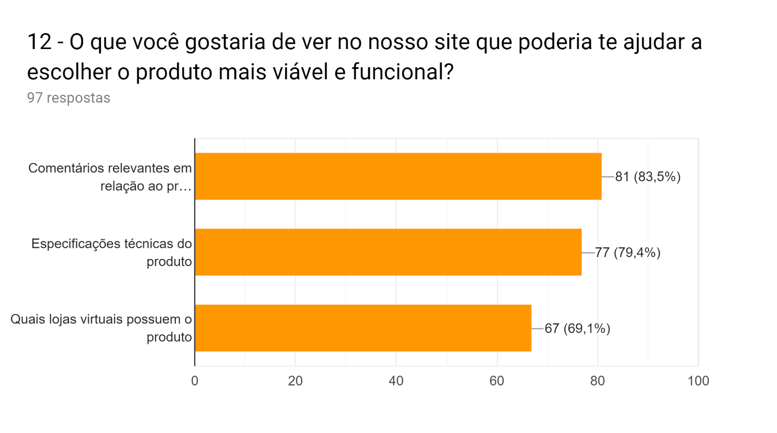

* 1. Considerações Finais

Com base nas respostas dos formulários, concluímos que o projeto Central Web de Opiniões foi bem recebido pelos diferentes públicos alvos, também, percebemos que tanto as versões web e mobile serão aceitas e que nem todos entrevistados realizam compras online. Com base nestas respostas, moldamos o projeto para atender os usuários em potencial do QueroEsse.

O projeto Central Web de Opiniões quando finalizado será de grande benefício para nós consumidores. Este projeto está sendo desenvolvido para que os consumidores possuem uma visão mais crítica sobre os produtos que pretendem adquirir, e desta forma, evitando problemas a longo prazo pois comprará um produto confiável.

Demonstramos neste relatório um pouco do projeto que foi desenvolvido durante o 2º ano de Engenharia de Software e Sistemas de Informação. Agradecemos ao Centro Universitário de Franca (Uni-FACEF) pela oportunidade e desafio de aplicar os conceitos vistos em aula em prática.

1. Gerenciamento do Projeto

De acordo com o site PMI, o gerenciamento do projeto é a aplicação de conhecimentos, habilidades e técnicas para a execução de projetos de forma efetiva e eficaz. É uma forma estratégica que permite com que as organizações unam os resultados dos projetos com os objetivos do negócio, tornando assim melhor a competição com os seus mercados.

A gestão do projeto consiste em dez gerenciamentos de acordo com o Livro PMBOOK. Sendo elas as seguintes: Gerenciamento de Integração, Gerenciamento de Escopo, Gerenciamento de Custos, Gerenciamento de Qualidade, Gerenciamento das Aquisições, Gerenciamento dos Recursos, Gerenciamento das Comunicações, Gerenciamento de Risco, Gerenciamento do Cronograma, Gerenciamento das Partes Interessadas.

No projeto executamos apenas nove gerencias que nos ajudaram de forma bem clara, objetiva, que fez com que executássemos as tarefas de um jeito bem eficaz e rápido, sendo essas gerencias abaixo:

Gerenciamento de Integração

Consiste em desenvolver o TAP (Termo de Abertura do Projeto); desenvolver a declaração do escopo preliminar do projeto; desenvolver o Plano de Gerenciamento do Projeto; Orientar e Gerenciar a execução do projeto; monitorar e controlar o trabalho do projeto; Controle integrado de mudanças; encerrar o projeto.

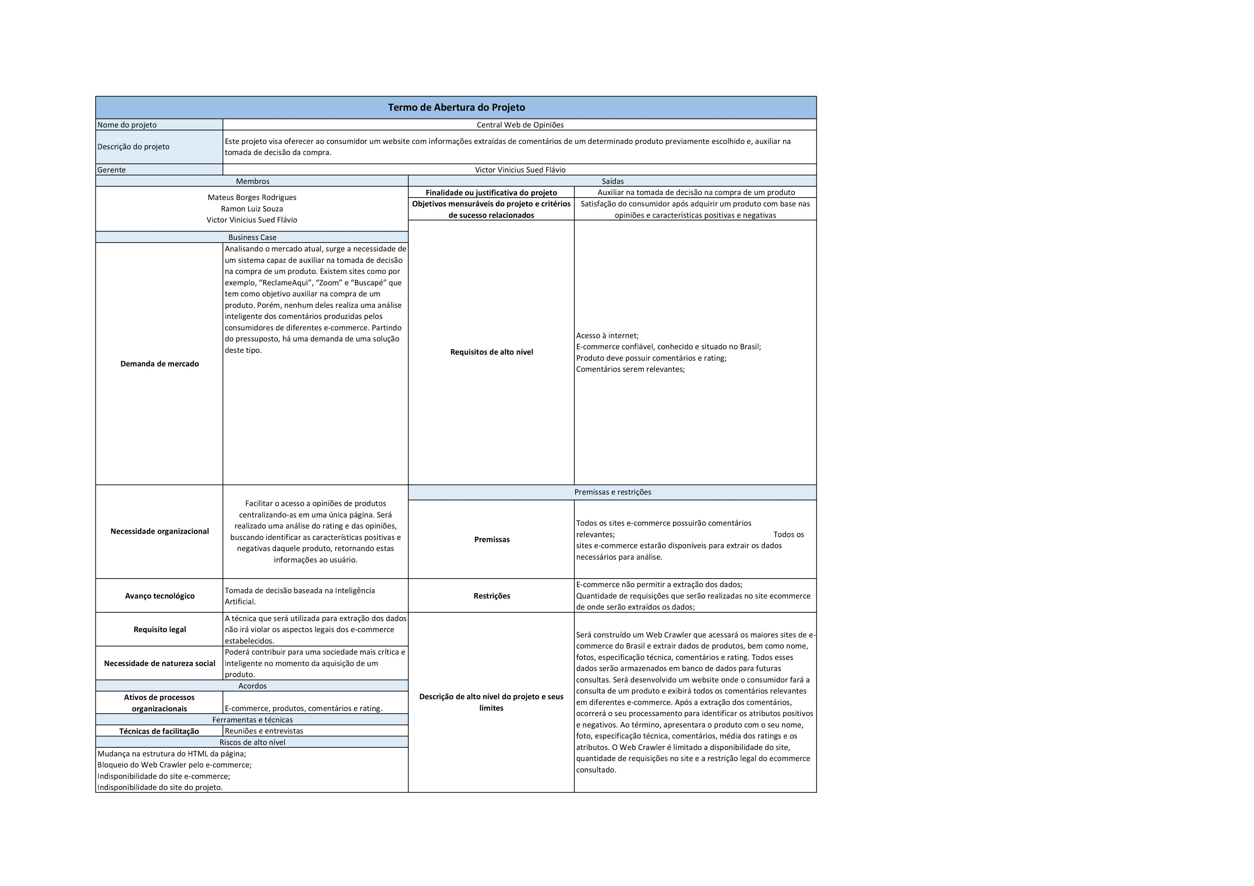

Gerenciamento de Escopo

Planejamento do escopo (o que cada membro irá executar no projeto); Definição do escopo; Criar EAP (Estudo Analítico do Projeto); Verificação do escopo; Controle do escopo.

Imagem 1 – Planejamento do escopo

Imagem 2 – Planejamento do escopo

Imagem 3 - Planejamento do escopo

### **EAP**

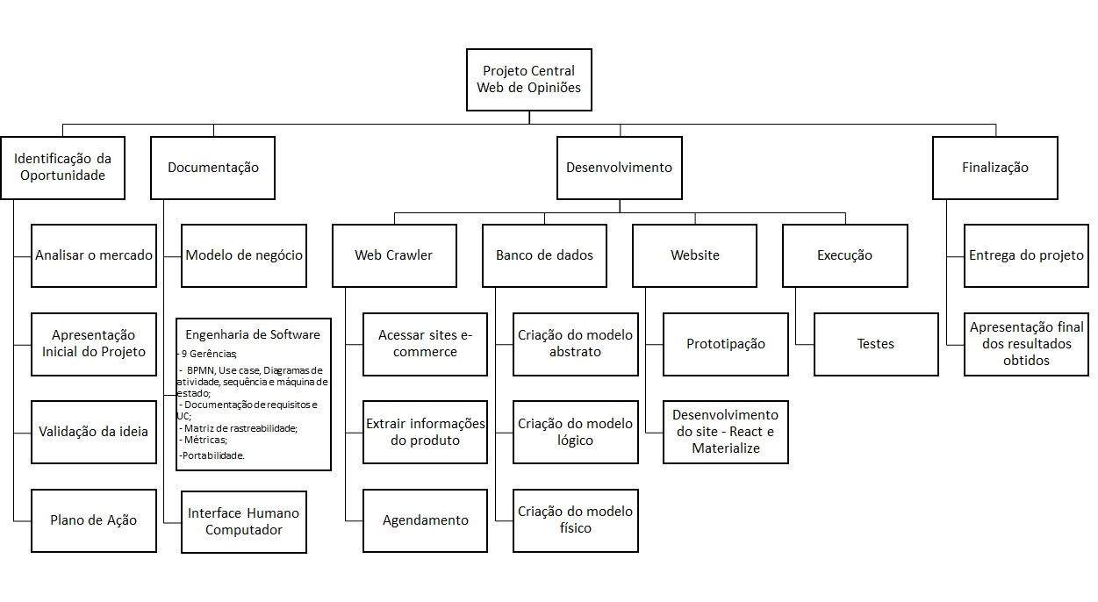

Imagem 4 - EAP

BPMN

Antes de entendemos o que é o BPMN o mais importante é entender o que é processo e de acordo com Hammer e Champy (1994), "Um processo é um grupo de atividades realizadas numa sequência lógica com o objetivo de produzir um bem ou um serviço que tem valor para um grupo específico de clientes", ou seja, é uma sequência de passos finita que visa definir um conjunto de atividades onde se tem uma entrada, a transformação dessa entrada e uma saída. Sendo assim temos em mente o que é processo.

O BPMN descreve a lógica dos passos de execução de um processo. Com a modelagem você consegue ter uma notação gráfica que expressa para o seu usuário de forma clara o seu processo de negócio, onde, mesmos processos complexos se tornam de fácil compreensão/visualização para os donos do negócio facilitando tanto em análise de melhoria quanto de automatização deste processo.

A modelagem acaba sendo importante para a automatização do processo, já que a partir dela que os processos são desenhados e descobertos a partir dos dados do negócio. Nela também conseguimos encontras as falhas de processo, fazer ajustes de percurso visando sempre a sua otimização.

Imagem 3 – BPMN (Business Process Model and Notation)

Diagrama de Atividade

O Diagrama de Atividades é um diagrama comportamental (que especifica o comportamento do software), e através dele podemos modelar partes do comportamento de um software.

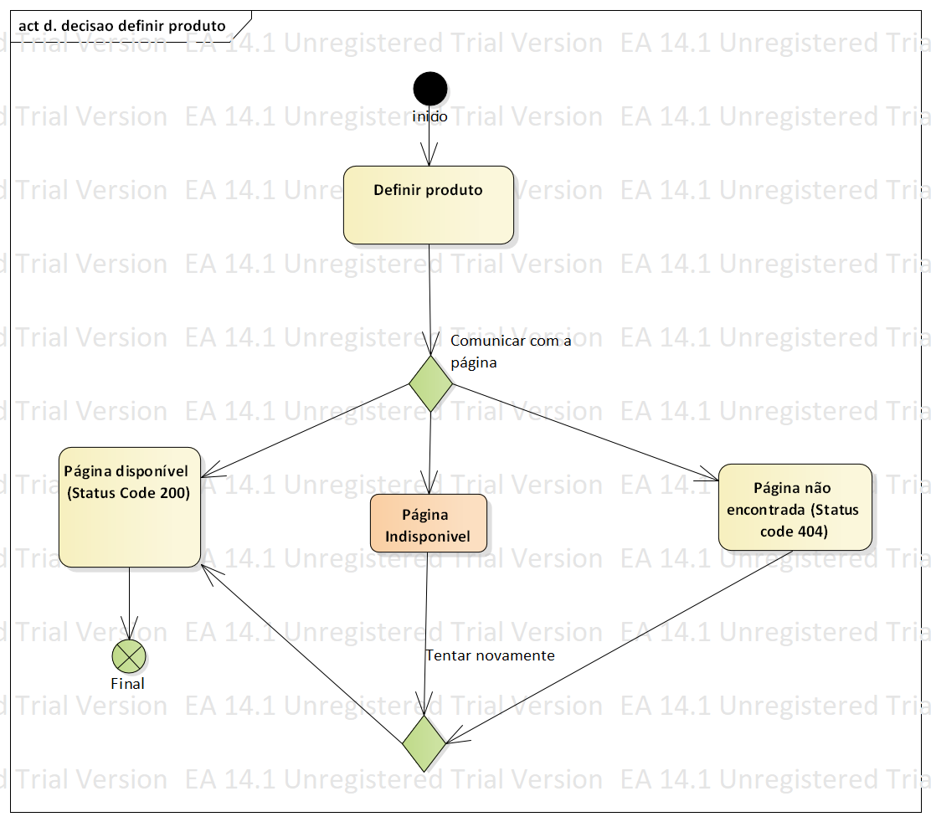

Imagem 4 – Diagrama de atividade (definir produto).

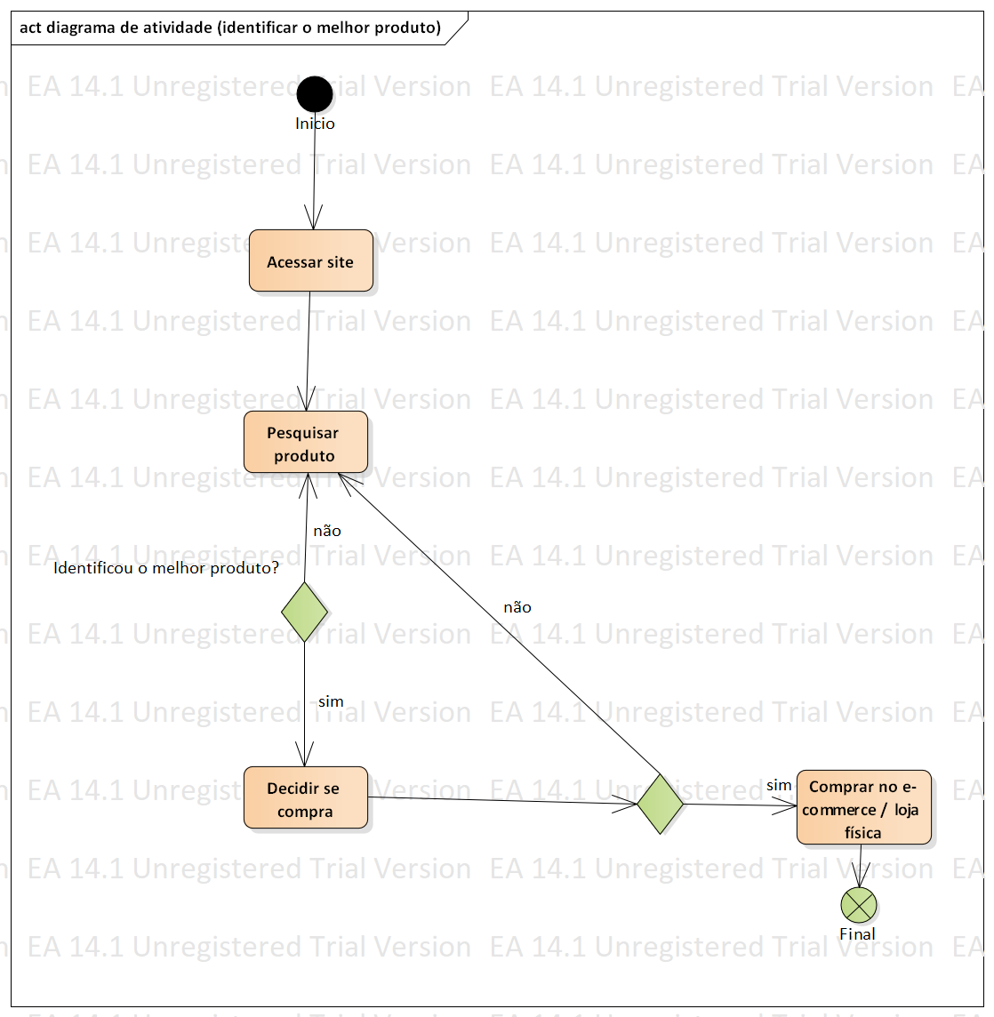

Imagem 5 – Diagrama de atividade (Identificar o melhor produto)

Diagrama de Sequência

Um diagrama de sequência descreve a maneira como os grupos de objetos colaboram em algum comportamento ao longo do tempo. Ele registra o comportamento de um único caso de uso e exibe os objetos e as mensagens passadas entre esses objetos no caso de uso.

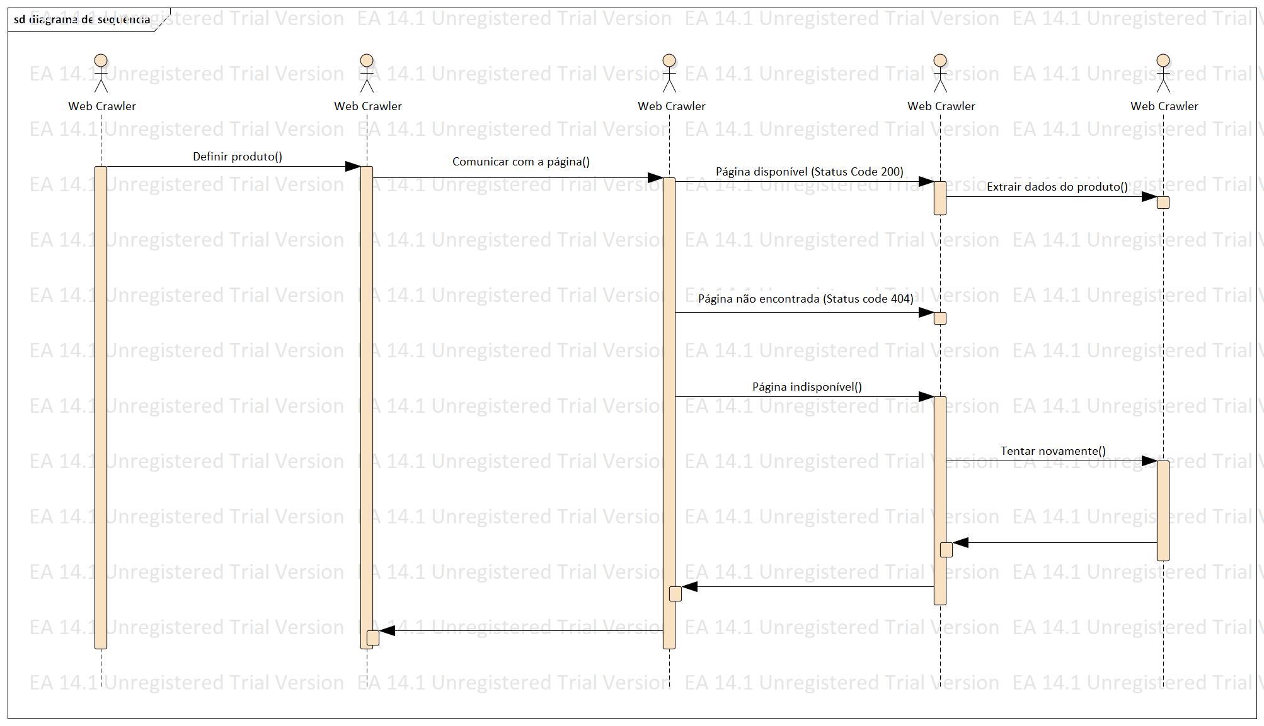

Imagem 6 – Diagrama de sequência (definir produto).

### **Diagrama de Máquina de Estado**

Imagem 7 – Diagrama de sequência (identificar produto)

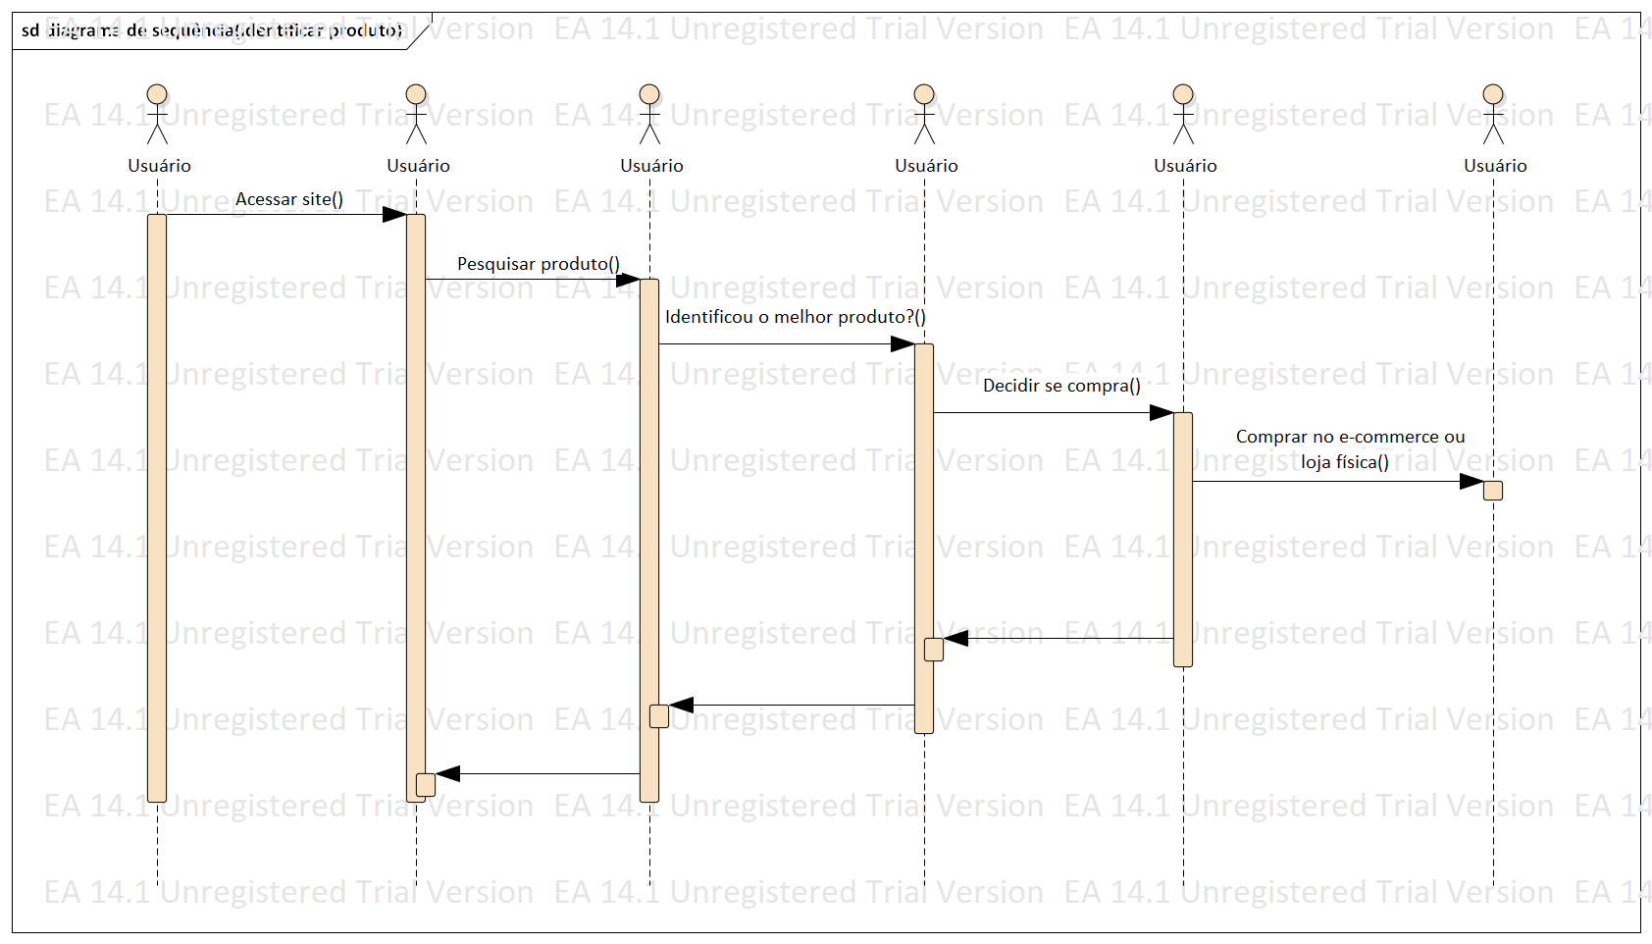

Este diagrama procura acompanhar as mudanças sofridas nos estados de uma instancia de uma determinada classe. Ele procura demonstrar o comportamento de um elemento por meio de transições de estado.

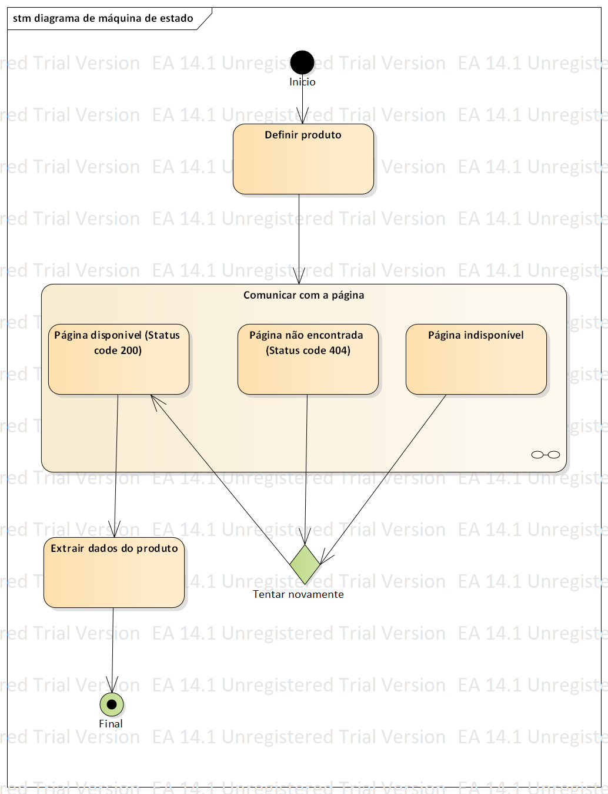

Imagem 8 – Diagrama de máquina de estado (definir produto)

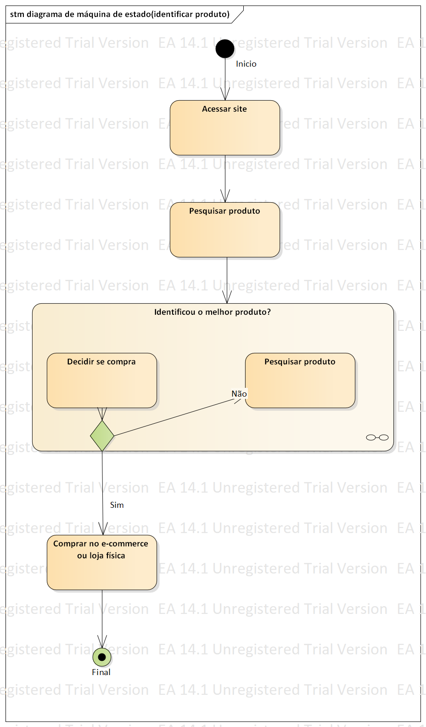

Imagem 9 – Diagrama de máquina de estado (identificar produto)

Documento de requisitos

Requisitos Funcionais

Requisito Funcional é a requisição de uma função que um software deverá atender/realizar.









Requisitos não funcionais

Requisitos não-funcionais são os requisitos relacionados ao uso da aplicação em termos de desempenho, usabilidade, confiabilidade, segurança, disponibilidade, manutenção e tecnologias envolvidas.







Diagrama de Caso de Uso

O diagrama de caso de uso descreve a funcionalidade de um sistema que será projetado. Segundo Ivar Jacobson, podemos dizer que um caso de uso é um "documento narrativo que descreve a sequência de eventos de um ator que usa um sistema para completar um processo".

Imagem 10 – Caso de Uso

### **Especificações dos Casos de Uso**

Dentro de um Caso de uso, existem os atores (quem executa a ação). Temos o ator primário, cujo função é mostrar que a funcionalidade do sistema depende primeiro dele e, em seguida, temos o ator secundário, cuja função é, mostrar que a funcionalidade do sistema depende dele também, porém em segundo plano.

Dentro da especificação dos casos de uso, se encontra também a pré-condição, que é: “Do que o Caso de Uso precisa primordialmente para funcionar perfeitamente?”. Logo depois, existe um artefato chamado “cenário principal”, que consiste em dizer como o Caso de Uso vai operar normalmente, sem que haja quaisquer imprevistos

Há também o artefato chamado “Pós-condição”, que relata o que o sistema fará depois que a função do U.C ser satisfeita. Esse artefato pode não existir em determinado Caso de Uso.

Cenário alternativo é um artefato que pode vir a acontecer, mas que não seria o normal do sistema, geralmente causado pelo usuário.

O artefato “Inclusão” (include) é usado para relacionar dois casos de uso, informando que um deles terá seu procedimento “incluído no outro”

Já a “extensão” (extend) é a extensão entre dois casos de uso, um completa o outro.

































































### **Matriz de Rastreabilidade**



Gerenciamento de Tempo

Definição da atividade; Sequenciamento de atividade; estimativa de recursos da atividade; Estimativa da duração da atividade; Desenvolvimento do cronograma; Controle de cronograma.

Gerenciamento de Custos

Estimativa de Custos usando métricas; Orçamentos; Controle de Custos.

### **Métricas**

Métricas de software são utilizadas em projetos para estimar tempo e custo, acompanhar e ajudar na tomada de decisões durante a construção do software, visando melhoria na qualidade e processo.

O projeto Central Web de Opiniões possui um total de 3 tabelas em seu banco de dados. Cada tabela possui seus respectivos atributos para o cálculo das métricas:

* Usuario: 5.
* Comentário: 2.
* Produto: 7.

O preço por hora da equipe colaboradora foi de:

* R$15,00

O tipo de sistema desenvolvido foi "Sistema Web" que possui valor de 3300 kloc, e a linguagem definida foi JavaScript, com valor de 15 loc.

Pontuações das tabelas para geração dos FP’B:

|  |  |  |  |
| --- | --- | --- | --- |
| Complexidade | Nº de ocorrências | Peso | Resultado |
| Simples | 1 | 3 | 3 |
| Médio | 2 | 4 | 8 |
| Complexo | 0 | 6 | 0 |

*Métricas (Entrada)*

|  |  |  |  |
| --- | --- | --- | --- |
| Complexidade | Nº de ocorrências | Peso | Resultado |
| Simples | 4 | 4 | 16 |
| Médio | 0 | 5 | 0 |
| Complexo | 0 | 7 | 0 |

*Métricas (Saída)*

|  |  |  |  |
| --- | --- | --- | --- |
| Complexidade | Nº de ocorrências | Peso | Resultado |
| Simples | 4 | 3 | 12 |
| Médio | 0 | 4 | 0 |
| Complexo | 0 | 6 | 0 |

*Métricas (Consulta)*

|  |  |  |  |
| --- | --- | --- | --- |
| Complexidade | Nº de ocorrências | Peso | Resultado |
| Simples | 3 | 7 | 21 |
| Médio | 0 | 10 | 0 |
| Complexo | 0 | 15 | 0 |

*Métricas (Arquivo)*

|  |  |  |  |
| --- | --- | --- | --- |
| Complexidade | Nº de ocorrências | Peso | Resultado |
| Simples | 4 | 5 | 20 |
| Médio | 0 | 7 | 0 |
| Complexo | 0 | 10 | 0 |

*Métricas (Interface)*

**Total de FP’B: 80**

**FP’R** = FP’B x FA(1,35)

FP’R = 108

Obtendo o FP’R basta multiplicá-lo pelo valor em locs da linguagem em que o projeto está sendo desenvolvido e descobrirá a quantidade de linhas de código:

108x15 = 1620

Descobrindo o total de linhas do código basta dividi-lo pelos klocs do tipo de sistema.

1620 / 3300 = 0,49

Então, para saber o tempo do projeto, basta fazer:

22 DIAS X 0,49 = 10,78

6 HORAS X 0,7 = 4,2

60 MIN X 0,8 = 488

Tempo estimado do projeto foi de:

**10 dias, 4 hora e 48 minutos.**

Para descobrir o custo do projeto, basta multiplicar:

0,49 x 132 x 10 = **R$646,80**

Onde o valor de 132 refere-se a horas trabalhadas por mês seguindo as normas ISO.

Gerenciamento de Qualidade

Planejamento da qualidade; realizar a garantia da qualidade; realizar o controle da qualidade.

### **Portabilidade**

A Central Web de Opiniões necessita de apenas um computador com acesso à internet e de um navegador para ser utilizado, também é totalmente responsivo assim se adaptando a qualquer tipo de dispositivo eletrônico de todos os tamanhos, basta possuir um browser (Chrome, Firefox, IE, Edge etc.). Para que o sistema esteja disponível 24 horas por dia 7 dias por semana durante o ano todo, ele encontra-se rodando em uma máquina virtual na nuvem com escalabilidade, o que garante que o sistema não caia caso tenha muitos acessos simultâneos.

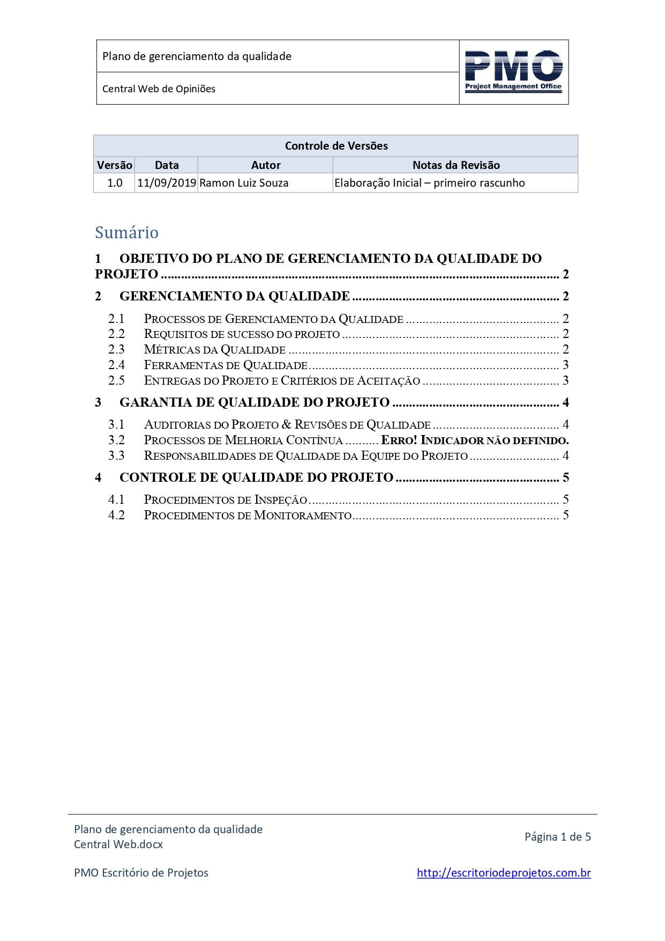

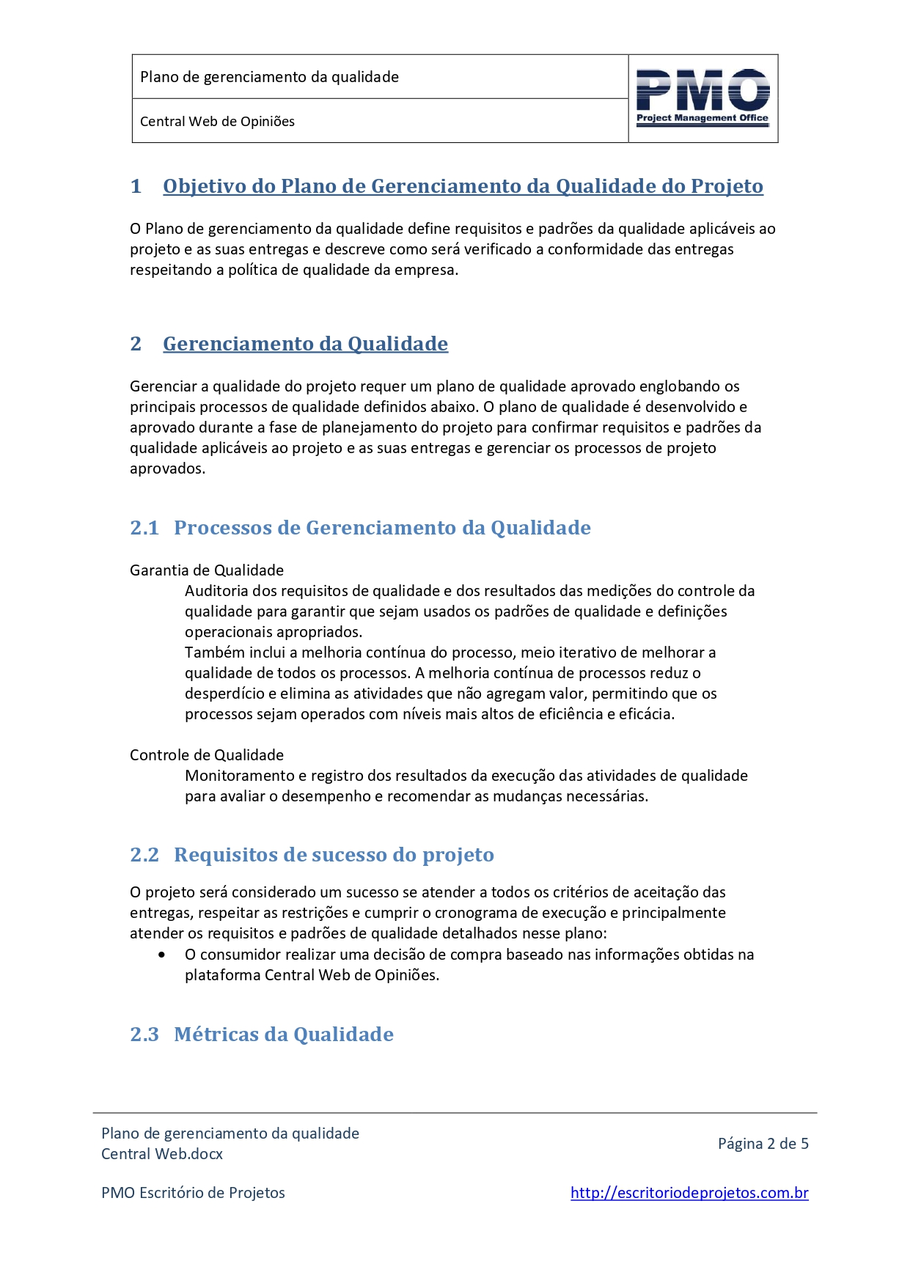

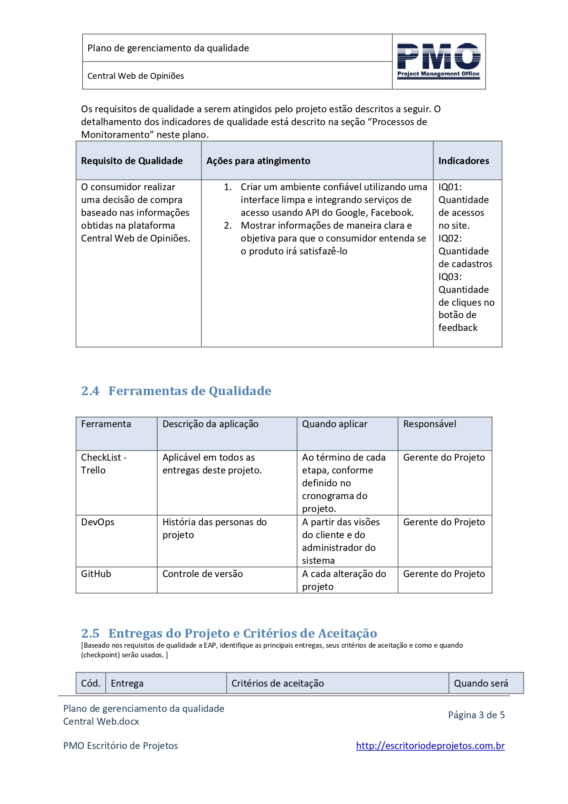

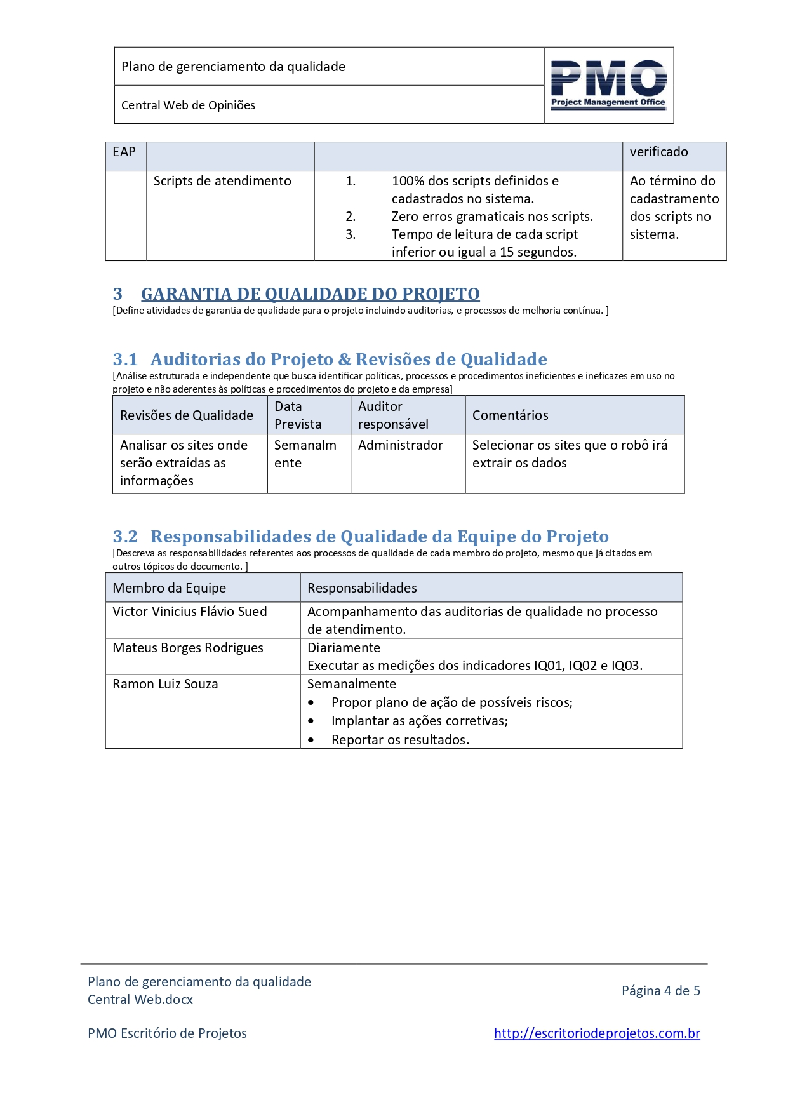

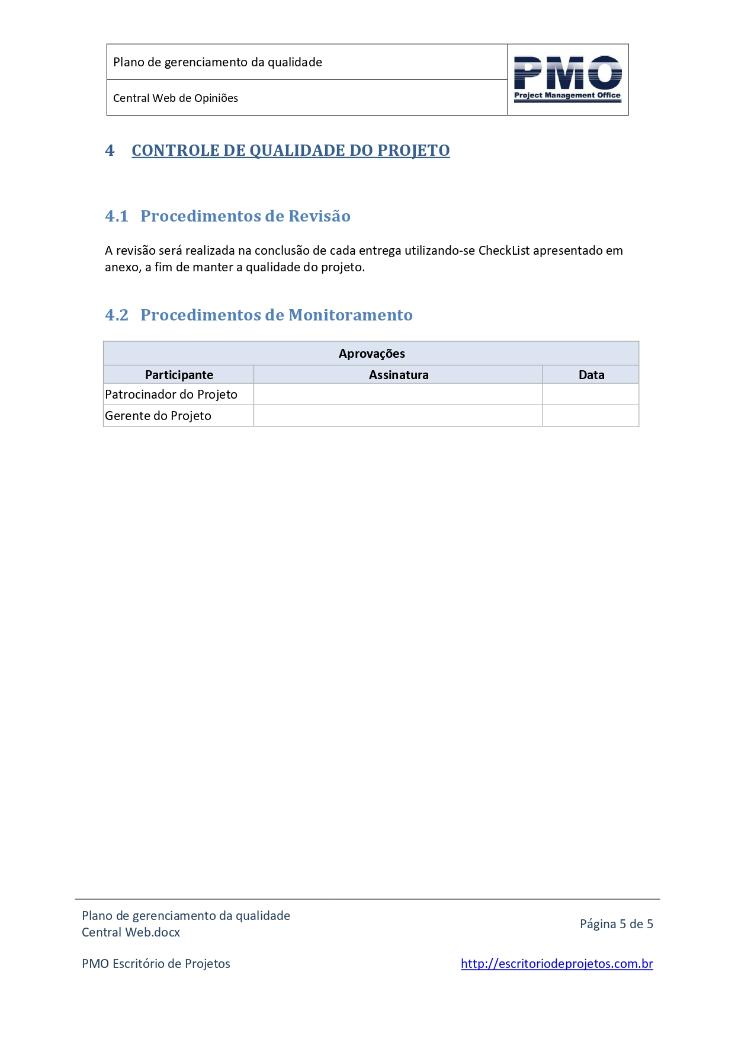

Gerenciamento dos R.H

Planejamento de R.H; Contratar ou mobilizar a equipe do projeto; desenvolver/Capacitar a equipe; gerenciar a equipe; valorizar a equipe.

Gerenciamento das Comunicações

Planejamento das ações e mecanismos de comunicação; Distribuição das informações; Relatório de desempenho; Gerenciar as partes interessadas.

No projeto usamos como meio de comunicação o Google hangouts, aonde nos encontrávamos toda semana, e por meio dele tirávamos todas as dúvidas e discutíamos sobre possíveis alterações. Também usamos como ferramenta o Azure DevOps aonde era passado todas as tarefas do que cada membro do grupo iria executar.

Gerenciamento de Risco

Planejamento de gerenciamento de riscos; Análise Qualitativa de Riscos; Análise Quantitativa de Riscos; Planejamento de Respostas a Riscos; Monitoramento e controle de Riscos.



Gerenciamento das aquisições

Planejar compras e aquisições; planejar contratações e avisar o gerenciamento do R.H; solicitar respostas de fornecedores; administrar contratos; encerrar contratos.

1. Interação Humano Computador

3.1. Introdução

Este documento tem como objetivo apresentar a interface do projeto de TIC (Trabalho Interdisciplinar de Computação) o Central Web de Opiniões, que está sendo desenvolvido por um grupo de alunos do 4º semestre de Sistemas de Informação e Engenharia de Software.

3.2. Projeto

Este projeto visa oferecer ao consumidor um website com informações extraídas de comentários de um determinado produto previamente escolhido e, auxiliar na tomada de decisão da compra.

3.3. Características gerais

O sistema tem como público alvo os consumidores finais que adquirem produtos tanto em e-commerce quanto em lojas físicas. O principal objetivo é auxiliar na tomada de decisão na compra de um produto demonstrando seus atributos positivos e negativos.

3.4. Recursos utilizados

Para o desenvolvimento da interface do sistema em questão, foram utilizadas técnicas de UX (Experiência do usuário). Para a prototipagem apresentada foi utilizada a ferramenta gratuita Figma em conjunto com a Sketch App Resources.

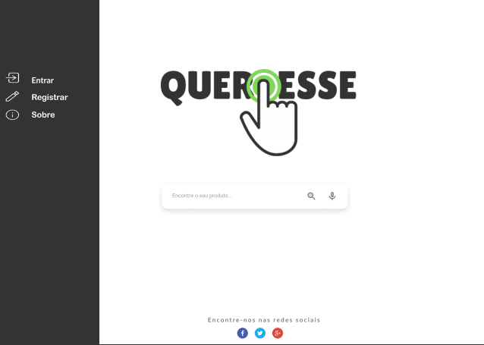3.4.1. Landing page

Imagem 11 – Landing Page

A landing page é responsável por conter o campo de busca para que o consumidor encontre o produto desejado.

3.4.2. Home usuário

A home usuário contém o botão de sair da conta quando o usuário efetua o login, contem a opção de ver os dados que cadastrou quando efetuou o cadastro da conta e sendo assim possível fazer as alterações, contem também o botão de sobre, que é onde esta sobre o site, também conta na pagina o campo de busca para que o consumidor encontre o produto desejado.

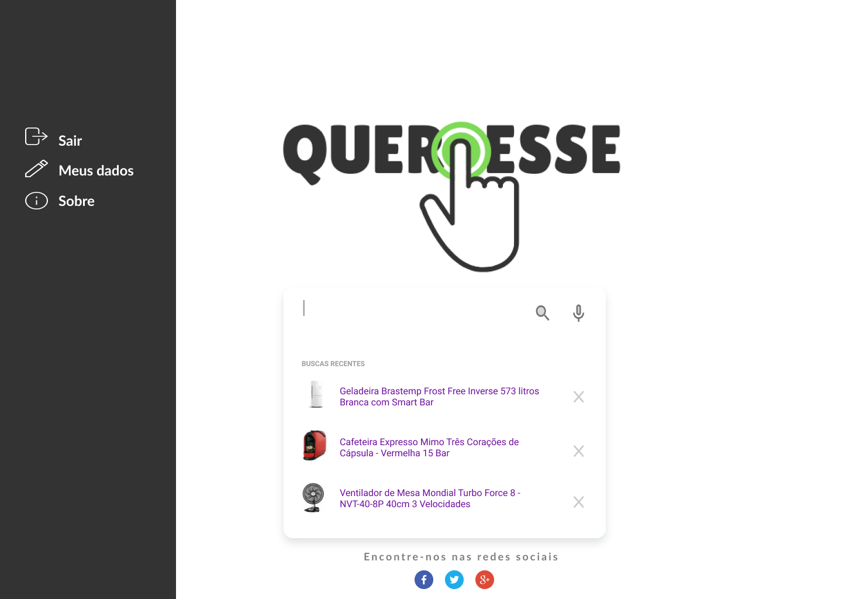

Imagem 12 - Home usuário

3.4.3. Pesquisa do Produto

Imagem 13 – Pesquisa de produtos

Nesta tela, o usuário poderá encontrar os diversos itens pesquisados e clicar no item desejado para visualizar as avaliações.

3.4.4. Home Admin

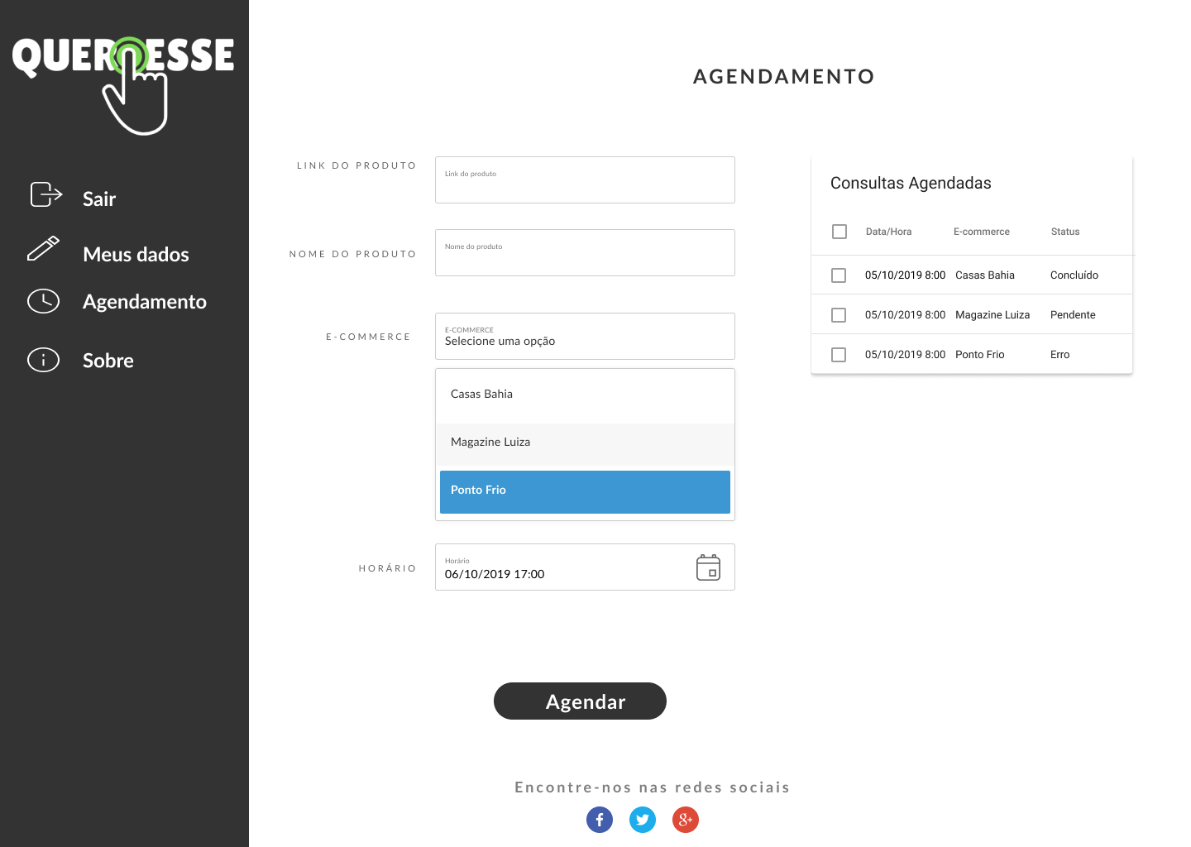

Imagem 14 – Home Admin

Esta tela o administrador pode fazer o agendamento do produto, para que o webcrawler busque no e-commerce os comentários e filtre o que for relevante, trazendo para o usuário o produto e sua condição.

3.4.5. Tela Sobre

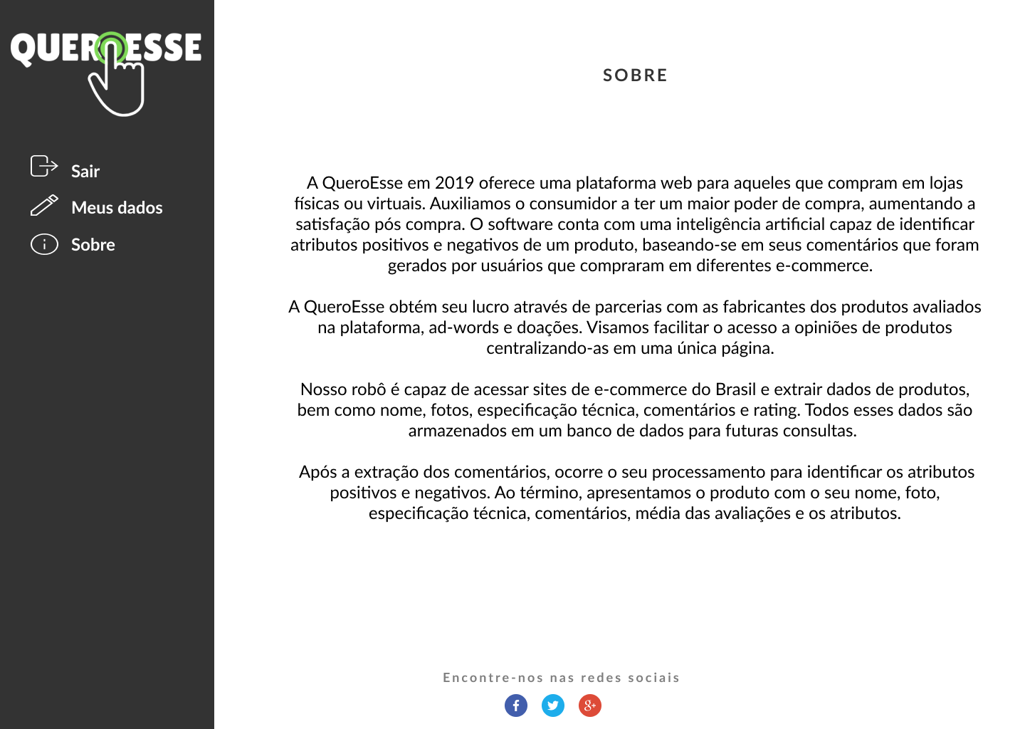

Imagem 15 – Sobre

Nesta tela o usuario poderá saber um pouco mais sobre o nosso projeto, o processo da QueroEsse.

1. Banco de Dados
   1. MER e DER

Uma modelo entidade relacionamento é uma maneira sistemática de descrever e definir um processo de negócio. O processo é modelado como componentes (*entidades*) que são ligadas umas às outras por *relacionamentos* que expressam as dependências e exigências entre elas, como: *um edifício pode ser dividido em zero ou mais apartamentos, mas um apartamento pode estar localizado em apenas um edifício*. Entidades podem ter várias propriedades (*atributos*) que os caracterizam. Diagramas criados para representar graficamente essas entidades, atributos e relacionamentos são chamados de diagramas entidade relacionamento. (Fonte: Wikipedia).

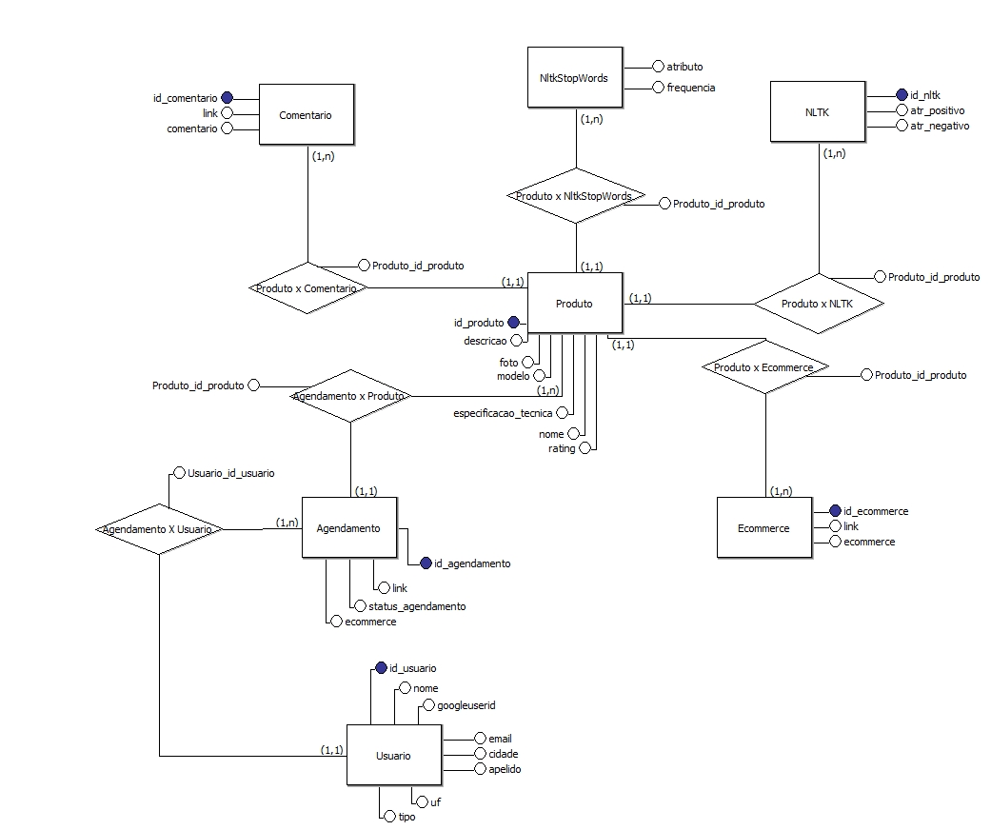Modelo Abstrato

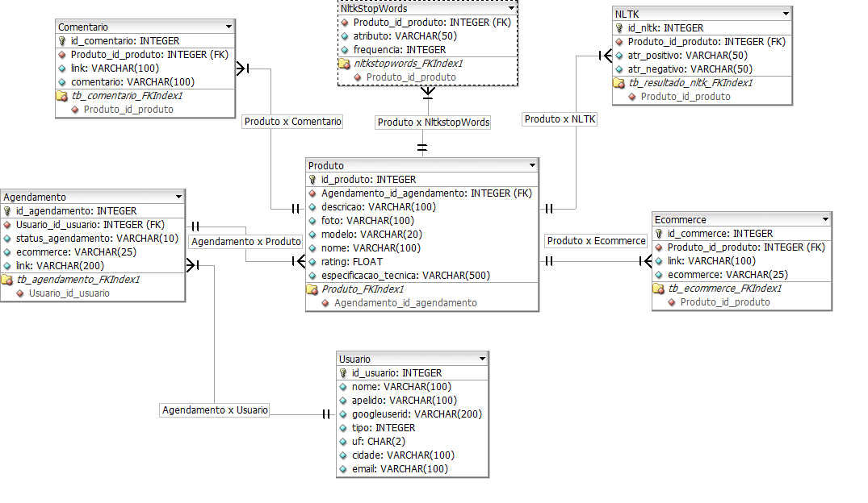Modelo Lógico

Modelo Físico

CREATE TABLE tb_usuario (

  id_usuario   INTEGER,

  nome         VARCHAR(100),

  apelido      VARCHAR(100),

  googleuserid VARCHAR(200),

  tipo         INTEGER,

  uf           CHAR(2),

  cidade       VARCHAR(100),

  email        VARCHAR(100),

  PRIMARY KEY(id_usuario)

);

CREATE TABLE tb_comentario (

  id_comentario INTEGER,

  id_produto    INTEGER,

  link          VARCHAR(100),

  comentario    VARCHAR(100),

  PRIMARY KEY(id_comentario),

  CONSTRAINT fk_id_produto FOREIGN KEY(id_produto)

  REFERENCES tb_produto(id_produto)

);

CREATE TABLE tb_ecommerce (

  id_ecommerce INTEGER,

  id_produto   INTEGER,

  link         VARCHAR(100),

  ecommerce    VARCHAR(25),

  PRIMARY KEY(id_ecommerce),

  CONSTRAINT fk_id_produto FOREIGN KEY(id_produto)

  REFERENCES tb_produto(id_produto)

);

CREATE TABLE NltkStopWords (

  id_produto INTEGER,

  atributo   VARCHAR(50),

  FOREIGN KEY(id_produto)

  REFERENCES tb_produto(id_produto)

);

CREATE TABLE nltk (

  id_nltk          INTEGER,

  TESTE_id_produto INTEGER,

  atr_positivo     VARCHAR(50),

  atr_negativo     VARCHAR(50),

  PRIMARY KEY(id_nltk),

  CONSTRAINT fk_id_produto FOREIGN KEY(TESTE_id_produto)

  REFERENCES tb_produto(id_produto)

);

CREATE TABLE tb_agendamento (

  id_agendamento     INTEGER,

  id_usuario         INTEGER,

  status_agendamento VARCHAR(10),

  ecommerce          VARCHAR(25),

  link               VARCHAR(200),

  PRIMARY KEY(id_agendamento),

  CONSTRAINT fk_id_usuario FOREIGN KEY(id_usuario)

  REFERENCES tb_usuario(id_usuario)

);

CREATE TABLE tb_produto (

  id_produto            INTEGER UNIQUE,

  id_agendamento        INTEGER,

  descricao             VARCHAR(100),

  foto                  VARCHAR(100),

  modelo                VARCHAR(20),

  nome                  VARCHAR(100),

  rating                FLOAT,

  especificacao_tecnica VARCHAR(500),

  CONSTRAINT fk_id_agendamento FOREIGN KEY(id_agendamento)

  REFERENCES tb_agendamento(id_agendamento)

);

1. Paradigmas da Programação

Models

Usuario.js

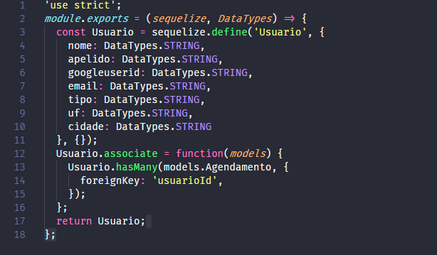

Agendamento.js

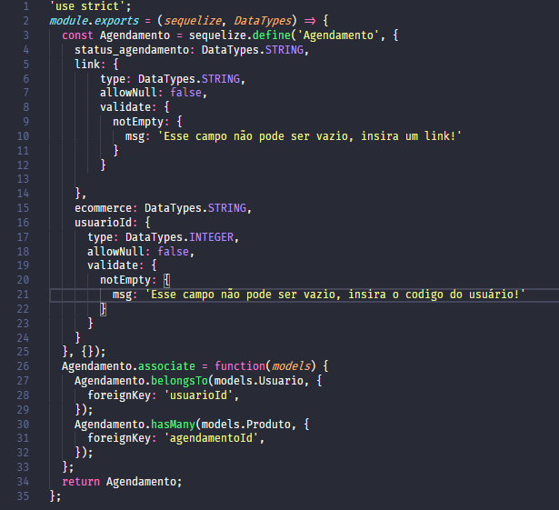

Aprovação.js

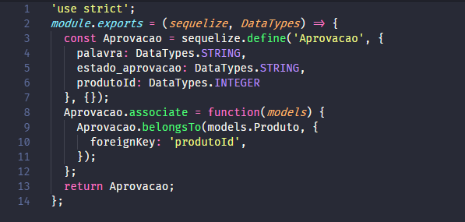

Comentario.js

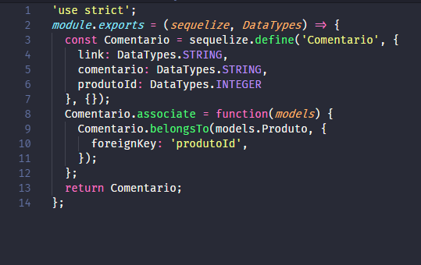

**Ecommerce.js**

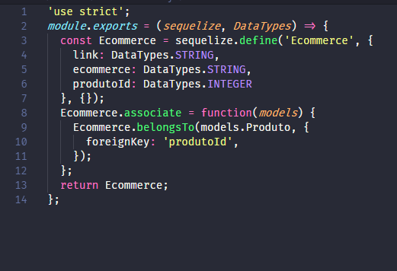

**Index.js**

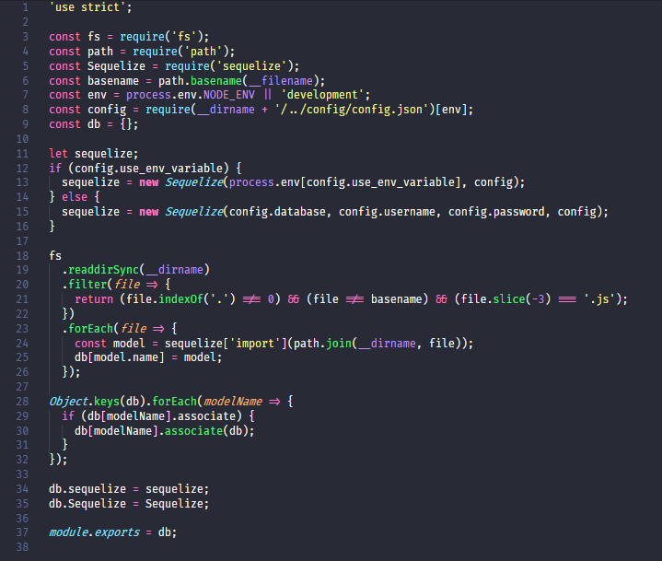

**NLTK.js**

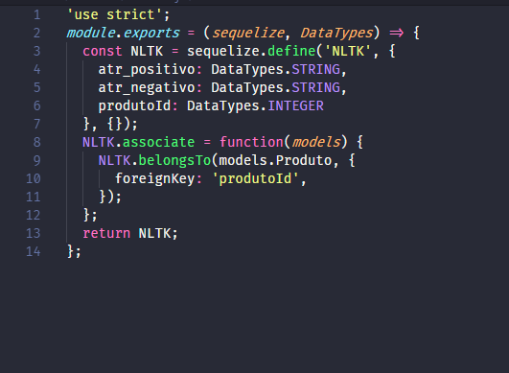

**Produto.js**

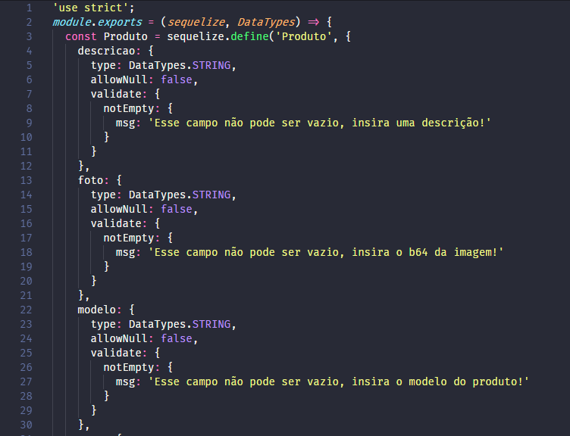

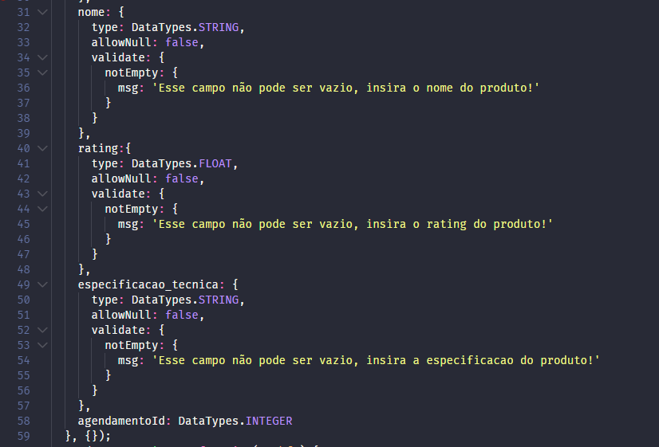

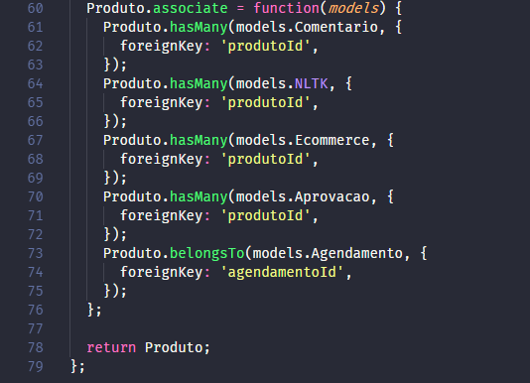

1. Conclusão

O projeto Central Web de Opiniões será de grande benefício para nós consumidores. Este projeto está sendo desenvolvido para que os consumidores possuem uma visão mais crítica sobre os produtos que pretendem adquirir, e desta forma, evitando problemas a longo prazo pois comprará um produto confiável.

Demonstramos neste relatório o projeto que foi desenvolvido durante o terceiro e quarto semestre da turma do 2º ano de Engenharia de Software e Sistemas de Informação. Agradecemos ao Centro Universitário de Franca (Uni-FACEF) pela oportunidade e desafio de aplicar os conceitos vistos em aula em prática.

**Referências**

BAGGIO, Adelar Francisco. BAGGIO, Daniel Knebel. Empreendedorismo: Conceitos e Definições. *Revista de Empreendedorismo, Inovação e Tecnologia*, Rio Grande do Sul, v.1, n.1, p.25-38, 2014. Disponível em: https://seer.imed.edu.br/index.php/revistasi/article/view/612/522. Acesso em: 2 nov 2019.

ZUINI, Priscila. 5 Pontos básicos para entender a startup enxuta. *Revista Exame*, São Paulo. Disponivel em: <https://exame.abril.com.br/pme/5-pontos-basicos-para-entender-o-lean-startup/>

**GitHub Projeto Sistema Central Web de Opiniões: QueroEsse**

<https://github.com/visued/QueroEsse>.

Acesso em: 20/11/2019.

**Prototipação de telas:**

[https://www.figma.com](https://www.figma.com/)

<http://www.sketchappsources.com/>

[https://www.buscape.com.br](https://www.buscape.com.br/)

Acesso em: 20/11/2019.